Lot of Happiness introduceert kleurrijke mascotte Winnie als nieuwe merkambassadeur
Goede doelenloterij Lot of Happiness kondigt met trots de komst aan van een nieuwe ambassadeur: Winnie, een levensgrote, kleurrijke cheque die de kernwaardes van de loterij vertegenwoordigt. Bij Lot of Happiness draait het om het bieden van winstkansen aan deelnemers terwijl tegelijkertijd steun wordt verleend aan goede doelen. Een driedelige videoserie introduceert de mascotte. Met Winnie wil de loterij haar toegankelijke imago versterken, een vrolijk gevoel uitstralen en een herkenbaar element toevoegen aan de merkbeleving.

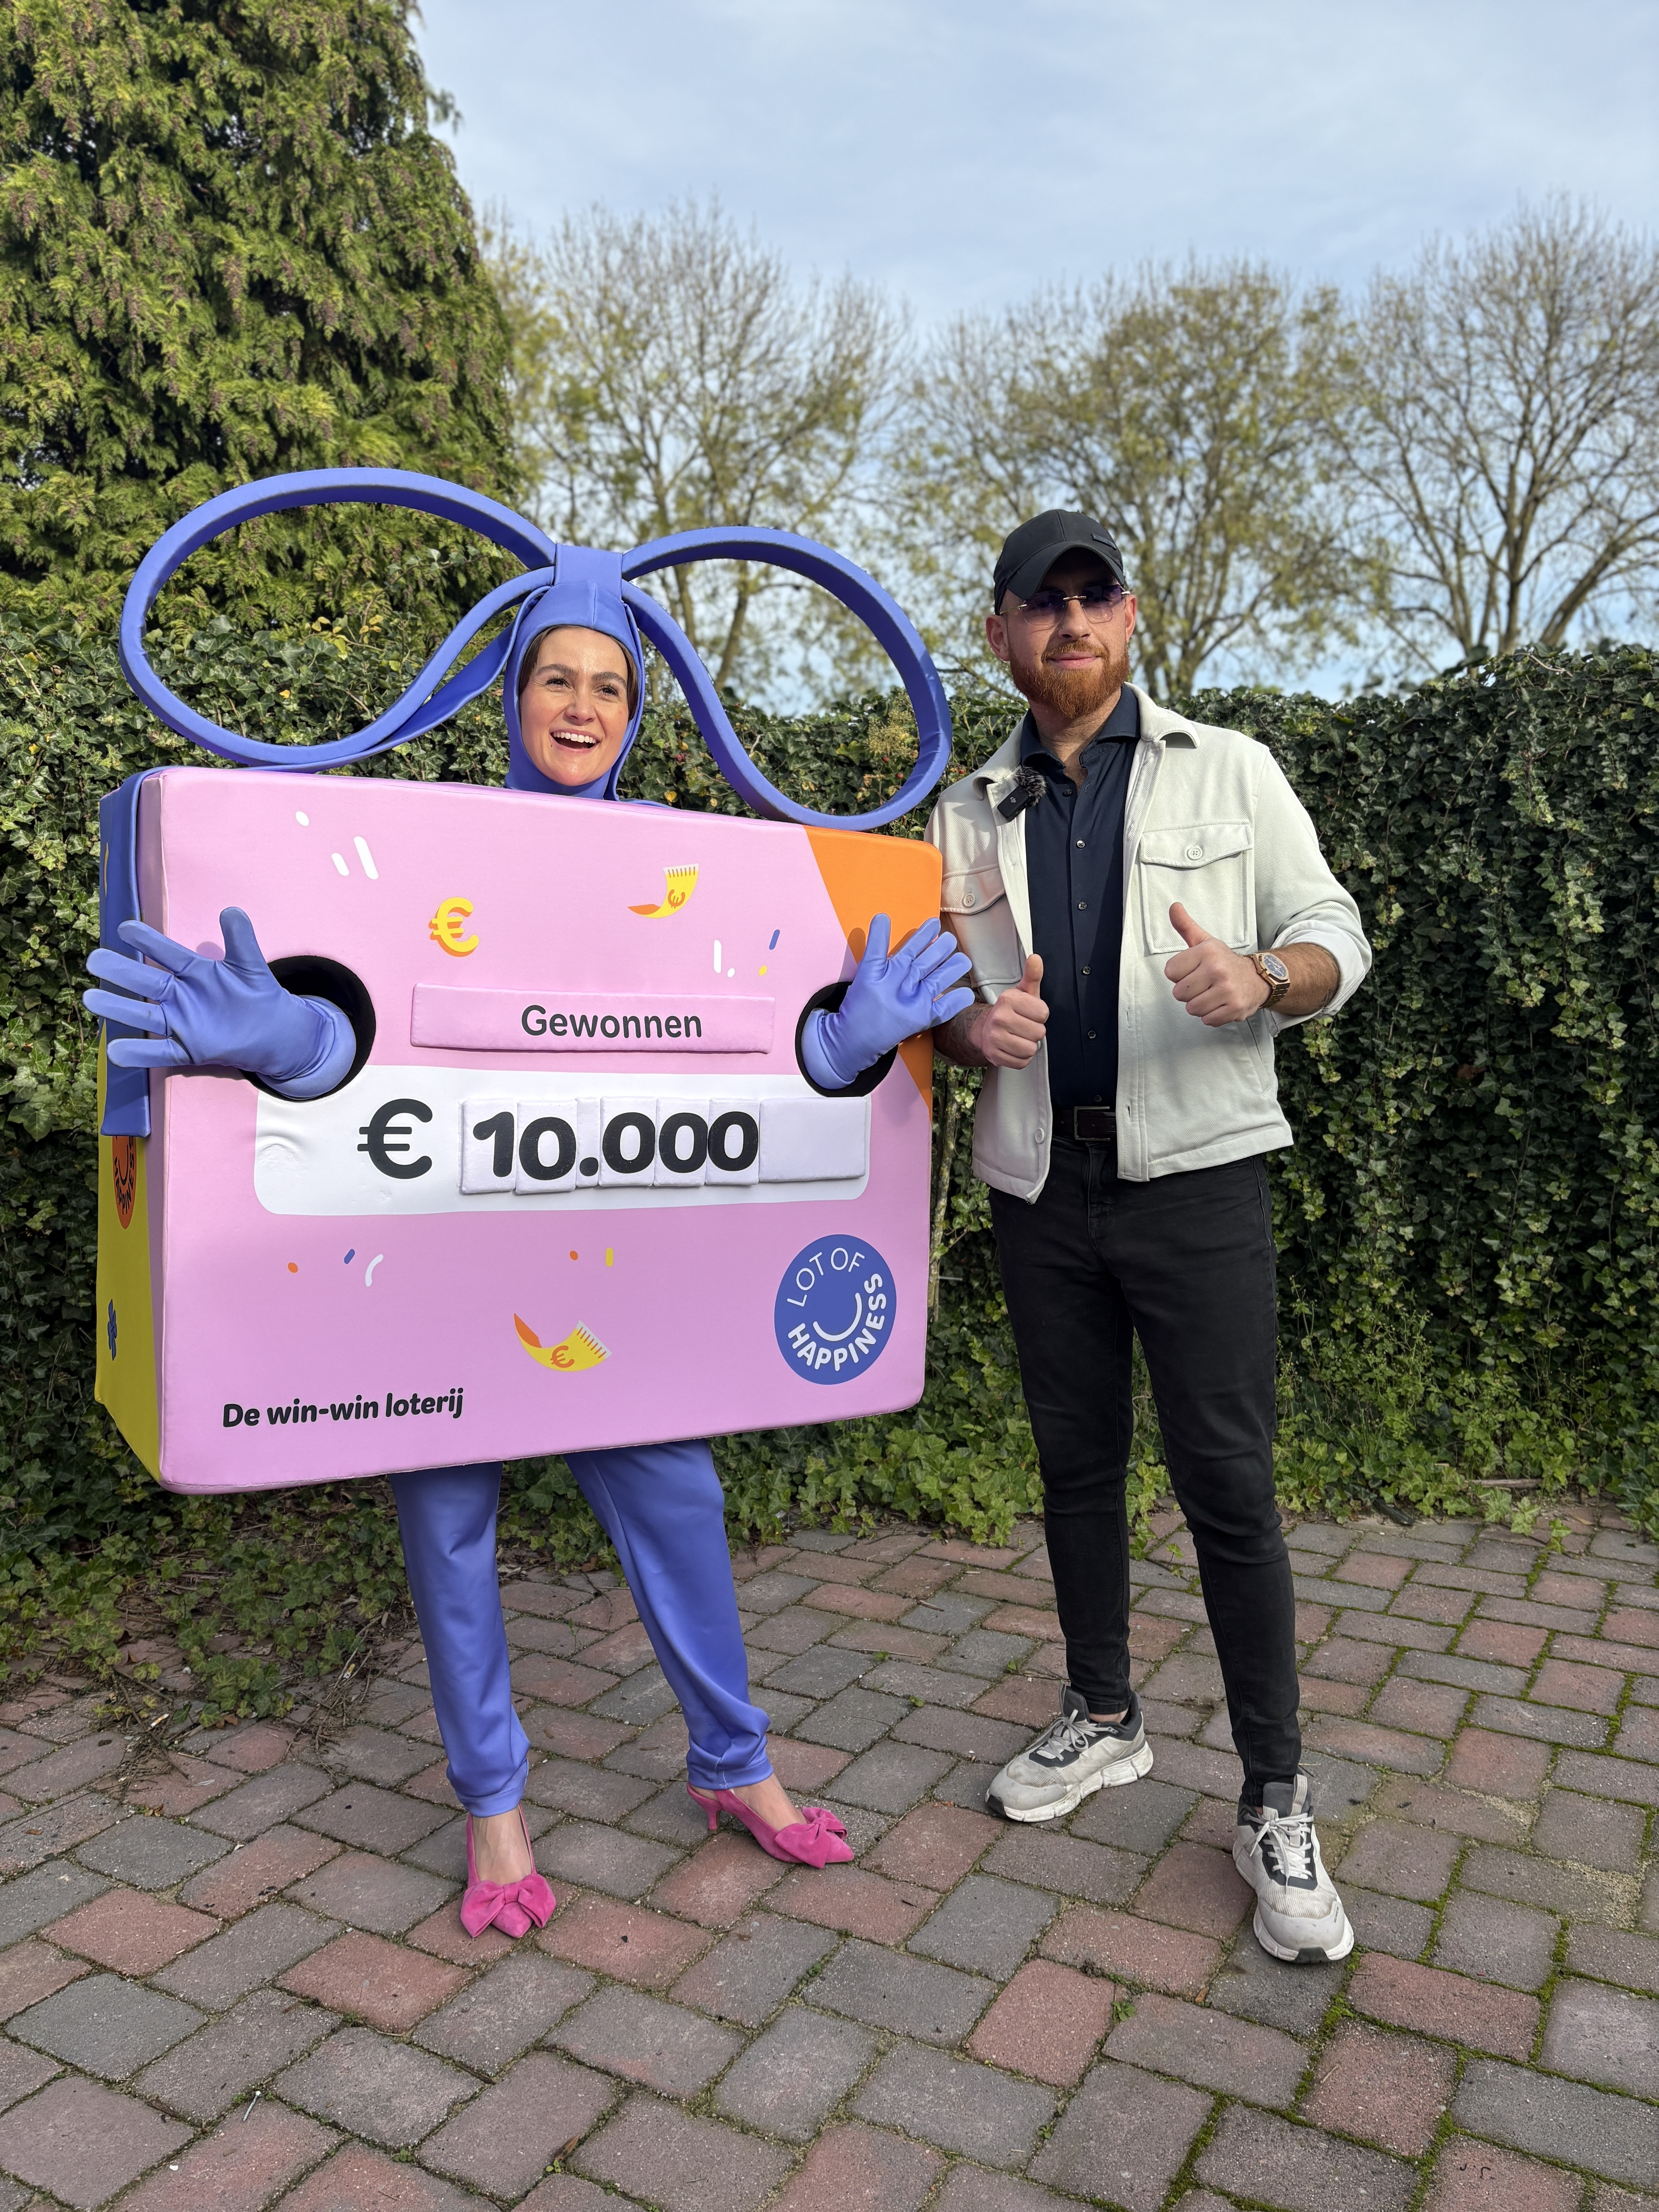

Vrolijk gezicht met een diepere betekenis
Winnie is meer dan alleen entertainment. Deze mascotte belichaamt de kernwaarden van Lot of Happiness: positiviteit, toegankelijkheid en maatschappelijke betrokkenheid. Met het speelse uiterlijk van Winnie streeft de loterij ernaar om het uitrijken van cheques om te toveren tot een ervaring om nooit te vergeten.
"Winnie maakt geluk zichtbaar en tastbaar", aldus content marketeer Rowie Korpel. "Ze is vrolijk en uitgesproken, steeds bezig met haar missie om impact te genereren. Dit sluit naadloos aan bij onze filosofie waarin winnen en geven hand in hand gaan."
Met de komst van Winnie versterkt Lot of Happiness haar merkidentiteit en zorgt ze voor een herkenbaar en positief gezicht bij prijsuitreikingen.
Videoserie toont de evolutie van de mascotte
De introductie van Winnie vindt plaats via een serie van drie video’s die haar ontwikkeling laten zien: van haar eerste stappen als mascotte tot het uitreiken van cheques aan winnaars. Met deze serie wil Lot of Happiness kijkers een persoonlijke band laten opbouwen met het karakter en de waarden van de organisatie op een toegankelijke manier uitdragen.
Deze campagne benadrukt de positionering van het bedrijf als een toegankelijke goede doelenloterij die zich inzet voor maximale maatschappelijke impact. Doordat deelnemers zelf kunnen kiezen welk goed doel zij meespelen, tracht Lot of Happiness zich te onderscheiden in een concurrerende markt.

Over: Lot of Happiness
Lot of Happiness is een goede doelenloterij die gelooft in een mooiere wereld voor iedereen. Deelnemers bepalen zelf naar welk goed doel bijna de helft van hun inleg gaat en maken tegelijkertijd kans op prijzen. Sinds de oprichting droeg het bedrijf meer dan €45 miljoen af aan goede doelen zoals KiKa, Make A Wish Nederland en Stichting ALS Nederland.

Newsroom
Bekijk het volledige persbericht inclusief meer foto's en video's in onze Newsroom.
Bekijk het volledige persbericht
Bekijk alle voorgaande persberichten

Contact informatie
Naam: Frits van der Laan
E-mail: frits@lotofhappiness.nl
Telefoonnummer: 06-83945994

